妇产超声影像工作站软件
PLUS
测试评估报告

测试评估报告

产品名称 | 妇产超声影像工作站软件 | 型号规格 | PLUS
测试申请人 | 唐井飞 | 样机数量 | 1
样品编号 | 20200902001 | 检测时间 | 2021.11.08
版本控制 | 软件版本 | V_1.0 | 测试软件版本 | /
版本控制 | PCB版本 | / | 其他(驱动.动态库等) | /
背景原因 | 新开发项目，验证开发样品是否符合产品技术要求。
测试目的 | 验证妇产超声影像工作站软件是否符合产品技术要求
测试内容 | 性能测试、环境测试、安全测试、EMC测试
测试要点 | 性能测试、安规测试、EMC测试
更改内容 | /
测试项目 | 测试要求 | 测试结果 | 测试结论
超压提示 | 设备压力保护值应在OkPa〜30kPa内设定，当超过压力保护值时，应有声音提示，且设备应停止工作，允差应为±2kPa。 | 13kPa | ■OK □NG
水液温度 | 1）水箱水液恒温温度应在20〜40°C范围内设定。  2）灌注输出水液温度显示值与实际测量温度值误差应为±2°C。 | 1）设定37°C；  2）显示37°C，  实测37.3°C | ■OK □NG
工作压力 | 进行灌注时，注液管出水口放置高度为70cm时，输出压力显示应在OkPa〜30kPa范围内。 | 12kPa | ■OK □NG
超温提示 | 设备在20〜40°C范围内应可设，允差应为土2°C，超温时应有声音提示，并使设备停止工作。 | 37°C | ■OK □NG
设备功能 | 应有用户登录、系统管理、影像处理、图文报告、知识图谱、患者管理、质控考核、病例管理、教学规培、科室管理、全科质控和科研工具功能。 | 符合要求 | ■OK □NG
最大工作噪声 | 设备的最大工作噪声应不大于65dB （A计权）。 | 31.5 dB | ■OK □NG

测试结果及结论
测试结果 | 符合“妇产超声影像工作站软件产品技术要求”的性能指标要求；
结 论 | ■不存在风险，该产品（版本）可以发布。  □ 存在一定风险，不影响产品（版本）发布。  □ 存在较大风险，该产品（版本）暂缓发布。
评 估/日 期：唐井飞，2021.11.02
审 核/日 期：汪南，2021.11.08
批 准/日 期：汪南，2021.11.08

附图
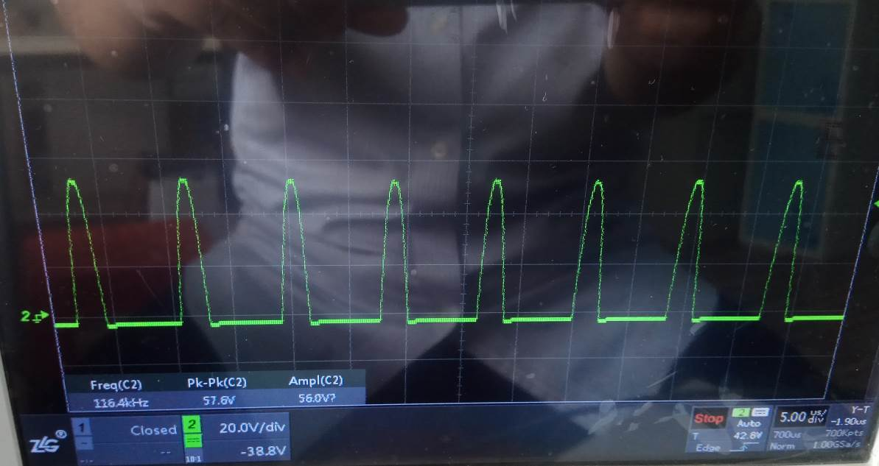
超声振荡频率

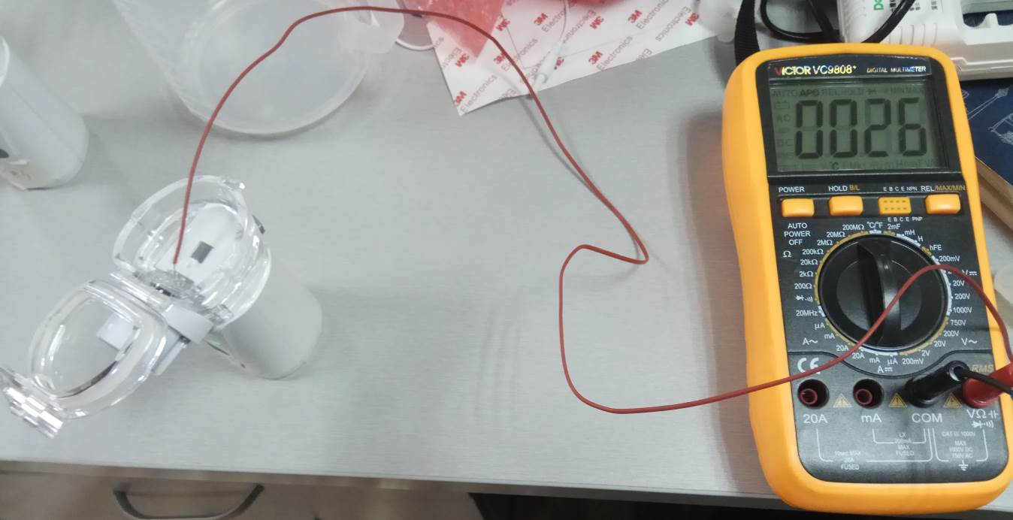
医用结肠透析治疗仪水槽温度

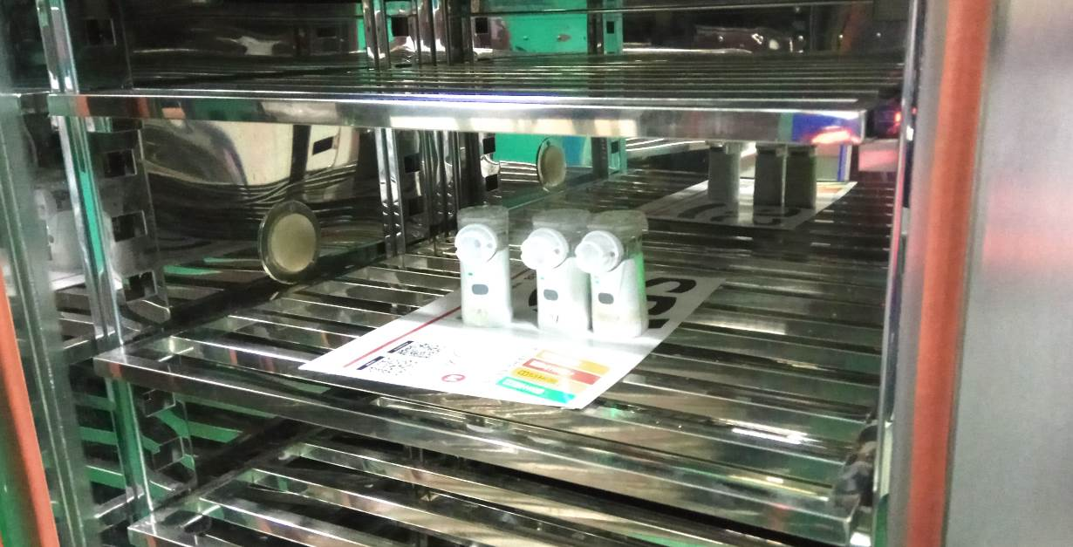
环境试验

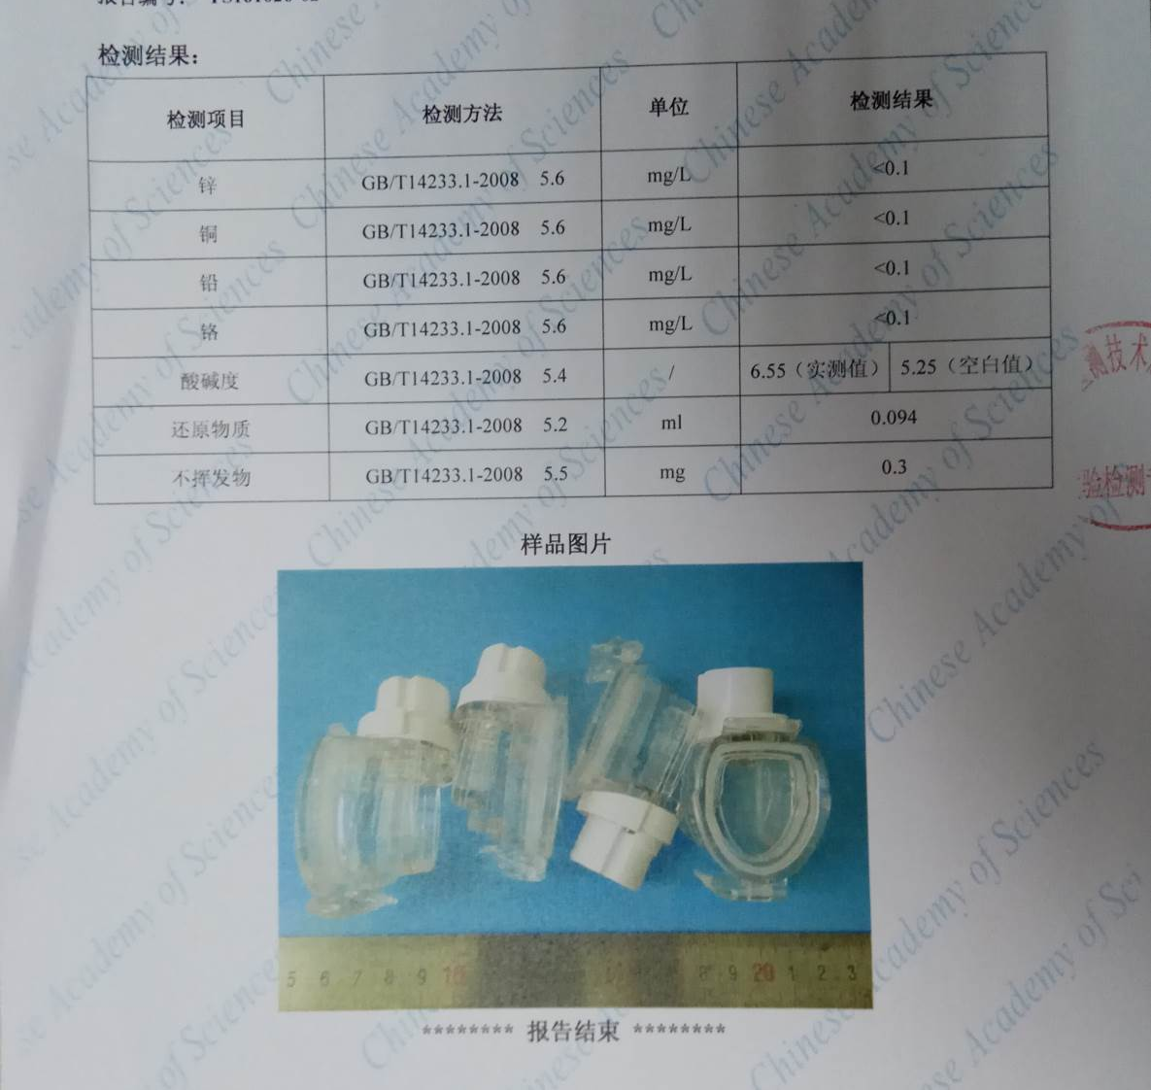
化学分析

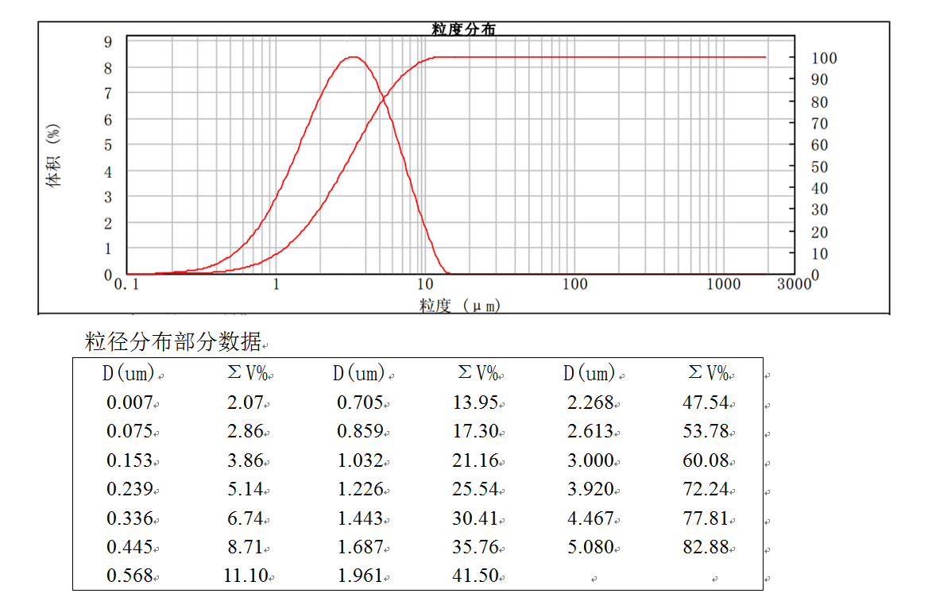
粒径分布
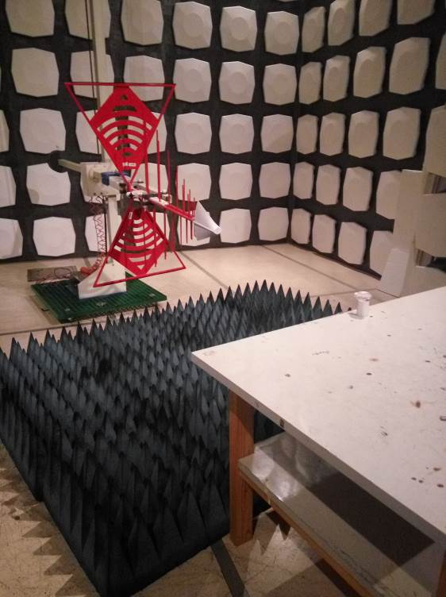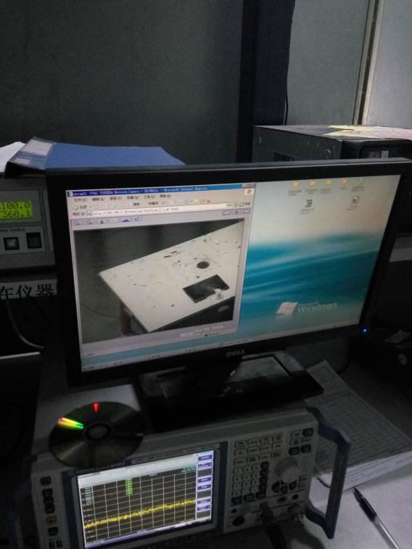
辐射抗扰度
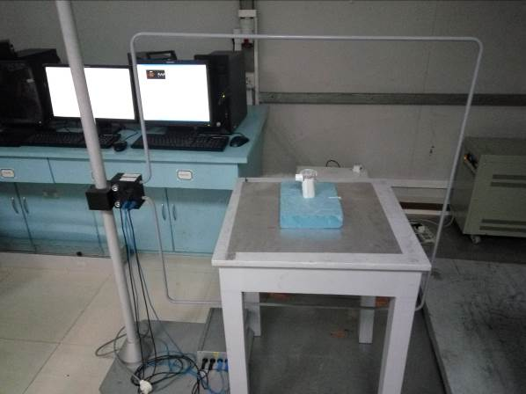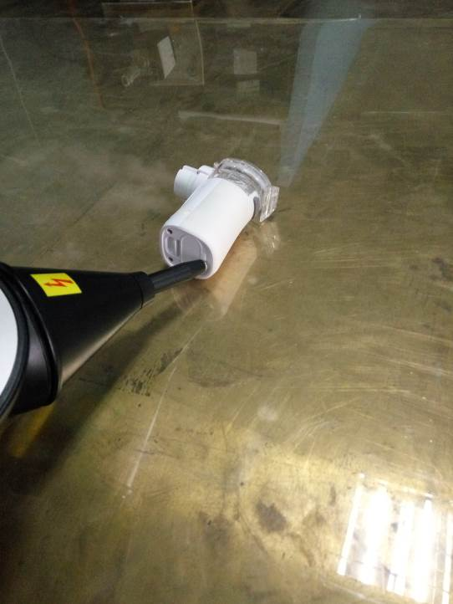
工频磁场 测试 静电测试

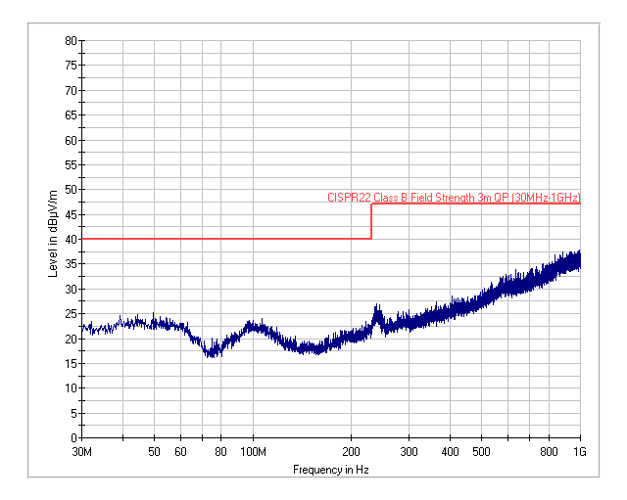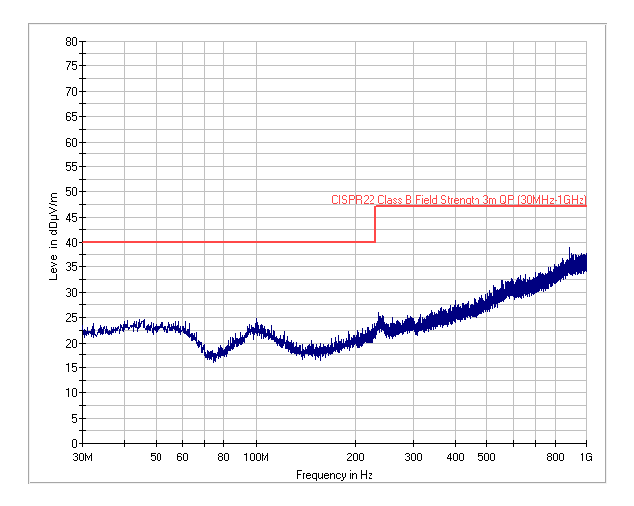
辐射数据
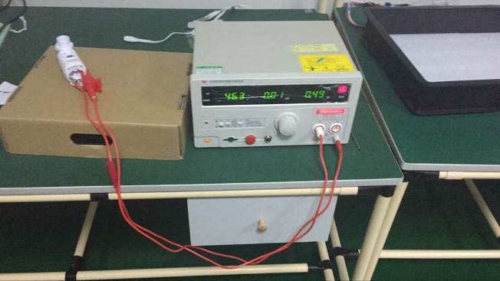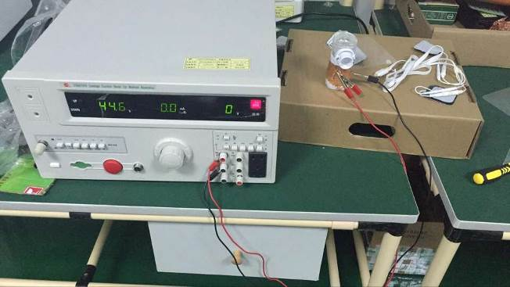
耐压测试 漏电流测试

